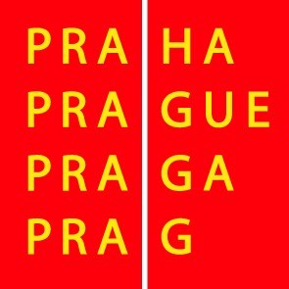

Výbor pro kulturu a volný čas ZHMP

Pozvánka
11. 9. 2007

Vážená paní, vážený pane,

svolávám zasedání výboru pro kulturu a volný čas ZHMP na 3. 10. 2007 od 14.00 hod. do zasedací místnosti č. 349, 3. patro, Mariánské nám. 2, Praha 1.

Program :

14.00 - 14.05 1. Kontrola zápisu z 11. zasedání

14.05 – 14.25 2. Organizační schéma přípravy a posuzování projektů partnerství hl.m.Prahy s důrazem na priority kulturní politiky města
14.25 – 15.00 3. Partnerství hl.m.Prahy

15.00 – 15.15 4. Pražský dům fotografie, o.p.s.

15.15 – 15.30 5. Různé

Bc. Ondřej Pecha
předseda výboru pro kulturu a volný čas ZHMP

